FORM-5
KONGRE BAŞVURU FORMU

KATILMAK İSTEDİĞİNİZ KONGRE İSMİNİ YAZINIZ
________________________________________________________________________ KONGRESİ

BİLDİRİ BAŞLIĞI / TÜRKÇE | BİLDİRİ BAŞLIĞI  / İNGİLİZCE | ÜNVAN, İSİM ve SOYİSİM |  | (KURUM BİLGİSİ)  ÜNİVERSİTE, FAKÜLTE, BÖLÜM | ÇALIŞTIĞI ALAN | E-MAİL ADRESİ | CEP NUMARASI | ŞEHİR VE ÜLKE | YAZARIN  ORCID ID  NUMARASI
 |  | 1
 |  | 2
 |  | 3
 |  | 4
 |  | 5
* Bildiri özetinizi Form-5 ile aynı dosyada kongre mail adresine gönderiniz.

*Bildiriler en fazla 5 yazarlı olması gerekmektedir. 5’ten fazla yazarlı çalışmalar değerlendirmeye alınmayacaktır.
*Bildirinin İngilizce abstractı(başlık dahil) zorunludur.
*ORCID numaranız yoksa aşağıdaki linkten kaydolarak elde edebilirsiniz.
https://orcid.org/

FORM-5
CONGRESS APPLICATION FORM

WRITE THE NAME OF THE CONGRESS YOU WANT TO PARTICIPATE
________________________________________________________________________ CONGRESS

TITLE OF THE PAPER / TURKISH | TITLE OF THE PAPER / ENGLISH | NAME SURNAME |  | UNIVERSITY, FACULTY, DEPARTMENT | FIELD OF EXPERTISE | E-MAIL  ADDRESS | MOBILE TELEPHONE NUMBERS | CITY AND COUNTRY | ORCID ID
 |  | 1.
 |  | 2.
 |  | 3.
 |  | 4.
 |  | 5.
* Submit your abstract in the same file as Form-5.

* Papers must have a maximum of 5 authors. Studies with more than 5 authors will not be evaluated by the scientific committee.

Başlık: TIMES NEW ROMAN, 12 PT, BOLD
İsim SOYİSİM¹
¹Üniversite, Fakülte, Bölüm, Şehir, Ülke.
¹ORCID ID: https://orcid.org/0000-0000-0000-0000
¹yazarların e-postaları, cep telefonu numaraları:
İsim SOYİSİM ²
²Üniversite, Fakülte, Bölüm, Şehir, Ülke.
²ORCID ID: https://orcid.org/0000-0000-0000-0000
²yazarların e-postaları, cep telefonu numaraları:
Özet
Bu şablonda, kongre formatlama gereksinimleri açıklanmıştır. Özet, boşluklar dahil en az 300 kelime olmalı ve çalışmayı kısaca özetlemelidir. Yazı tipi Times New Roman, yazı boyutu 12 pt olmalıdır. Sayfa kenar boşlukları: Üst, alt, sol ve sağ kenar boşlukları 2,5 cm olarak ayarlanmalıdır. Paragraf aralığı eklemeyin. Tüm bildiriler *.doc veya *.docx formatında yazılmalı ve konferans web sitesinin e-posta adresine gönderilmelidir.
Anahtar Kelimeler: 3-6 kelime.

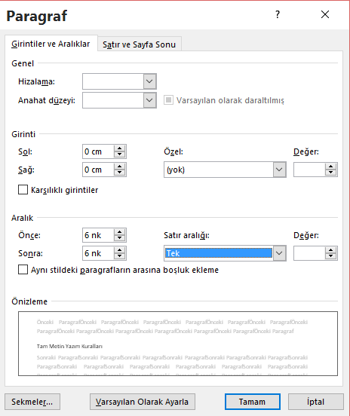 | 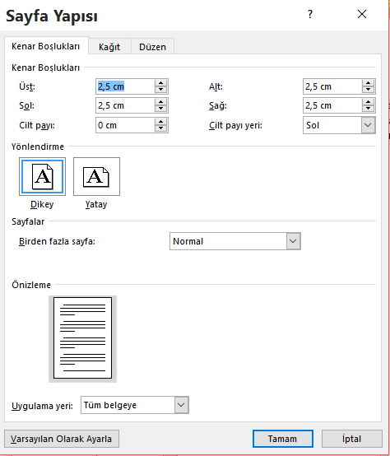

Title: TIMES NEW ROMAN, 12 PT, BOLD
Name Surname¹
¹University, Faculty, Department, City, Country.
¹ORCID ID: https://orcid.org/0000-0000-0000-0000
¹authors e-mails, mobile telephone numbers:
Name Surname²
²University, Faculty, Department, City, Country.
²ORCID ID: https://orcid.org/0000-0000-0000-0000
²authors e-mails, mobile telephone numbers:
Abstract
In this template, the congress formatting requirements are described. The abstract should be at least 300 words, including spaces and summarising the paper’s main points. The font should be Times New Roman, font size 12 pt. Page Margins: Top, bottom, left and right margins must be set to 2,5 cm. Do not add paragraph spacing. All papers should be written in *.doc or *.docx format and they should be submitted to the email address of the conference website.
Keywords: 3-6 words.

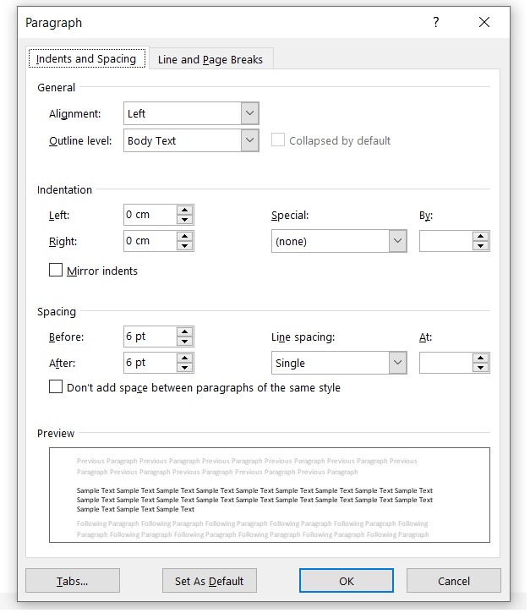 | 